INDEX HYPOTEČNÍCH ÚVĚRŮ | FIXINDEX
INDEX PODÍLOVÝCH FONDŮ
REALINDEX
POVINDEX
INDEX SPOTŘEBITELSKÝCH ÚVĚRŮ

O společnosti Broker Consulting

Broker Consulting je jednou z největších společností na českém a slovenském trhu, která poskytuje služby v oblasti financí a realit. Od roku 1998 získala důvěru více než 600 000 klientů. Poskytuje také služby přes 4 000 firmám. Distribuci služeb zajišťuje přibližně 2 000 konzultantů (profesionální konzultanti, zaměstnanci, konzultanti v zapracování v ČR i SR) ve více než 100 kancelářích a přes 40 franšízových pobočeká OK POINT. Společnost uvedla na český a slovenský trh řadu inovací. Jednalo se například o investice do otevřených podílových fondů se zamykáním zisků nebo unikátní produkty životního dopojištění, které umožňují pojistit smrt a invaliditu za zlomek obvyklých cen. Bankovní, finanční a realitní služby společně, to je OK POINT, který přináší společnost Broker Consulting. Více na www.bcas.cz, www.okpointy.cz, www.okpoint.tv a na www.realityspolu.cz. Navštivte také náš Facebook, LinkedIN Broker Consulting a Twitter @BC_oficialni a Facebook a LinkedIN OK POINTů.

Rozdíl v očekávání nabízejících a kupujících se dál prohlubuje
- Broker Consulting REALIndex poklesl za první kvartál letošního roku o minus třináct procent
- Rozdíl mezi očekáváním prodávajících a kupujících se v Česku zvětšil
- Nejvíce poklesl ukazatel v Pardubickém (minus osmnáct procent) a Jihočeském kraji (minus šestnáct procent)
Praha, 14. dubna 2023 – Společnost Broker Consulting, jež prostřednictvím Broker Consulting REALIndexu porovnává data z celého tuzemského realitního trhu, zjistila, že v prvním kvartále letošního roku došlo k poklesu hodnoty měřeného ukazatele o 13 procent. Předstihový ukazatel za březen pak zaznamenal stejnou hodnotu, tedy minus 13 procent. Očekávání těch, kteří nemovitosti nabízí a kupujících se dál prohlubuje.
„Představy o ceně, za níž se nemovitost na trhu nabízí a za kterou se finálně prodá, se čím dál více rozcházejí. Zatímco na začátku minulého roku se tento rozdíl pohyboval v průměru ještě okolo 3 procent, na jeho konci to bylo již 10 procent. Obdobný vývoj registrujeme rovněž v prvních měsících letošního roku. Tento rozdíl je přitom obdobný u bytů, tak u domů. Hlavní slovo má dnes kupující,“ uvádí k výsledkům REALIndexu za první letošní kvartál Martin Novák, hlavní analytik Broker Consulting.
Prvotně nabízená cena činila v prvním letošním čtvrtletí v průměru hodnoty 64 550 Kč/m² a realizovaná 55 830 Kč/m². Broker Consulting REALIndex tak během prvních třech měsíců registruje v průměru hodnotu minus 13 procent. U domů to bylo minus 12 a u bytů minus 14 procent.
Největší snížení hodnoty index zaznamenal ve sledovaném období v Pardubickém (-18 procent) a Jihočeském (- 16 procent) kraji. 15procentní pokles byl typický pro Královehradecký, Plzeňský, Ústecký a Karlovarský kraj. V Moravskoslezském, Středočeském a Libereckém kraji se jednalo o minus 13 procent. V Praze to bylo minus 12, na Vysočině minus 11 a ve Zlínském kraji minus 10 procent. Pod desetiprocentní hranici se dostal pouze Olomoucký kraj (- 9 procent).
Disproporci v poklesu hodnoty ukazatele mezi Středočeským krajem a Prahou pak hlavní analytik Broker Consulting vysvětluje následovně: „U Středočeského kraje může být vysvětlením jeho bezprostřední blízkost hlavnímu městu. V Praze během posledních několika let rostly ceny nemovitostí nejvíce v celé republice. Zájem o ně se tak přelil i do sousedního Středočeského kraje. V době poklesu ceny bytů a domů v metropoli spíše drží, v krajích však musejí jít prodávající dříve či později s cenou dolů,“ říká Martin Novák.
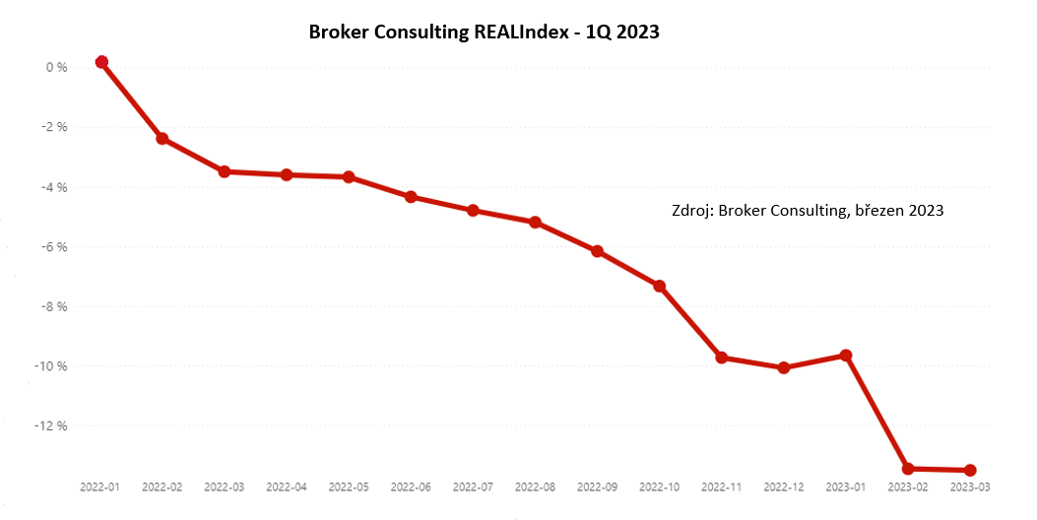
Předstihový ukazatel za březen přitom vykázal následující hodnoty: REALIndex činil minus 13 procent. Nemovitost (byt, dům) se tak prodala v průměru o 13 procent levněji, než za kolik se původně nabízela. Prvotně nabízená cena dosáhla v tomto měsíci na hodnotu 64 977 Kč/m². Realizovaná cena se dostala na hodnotu 56 104 Kč/m².

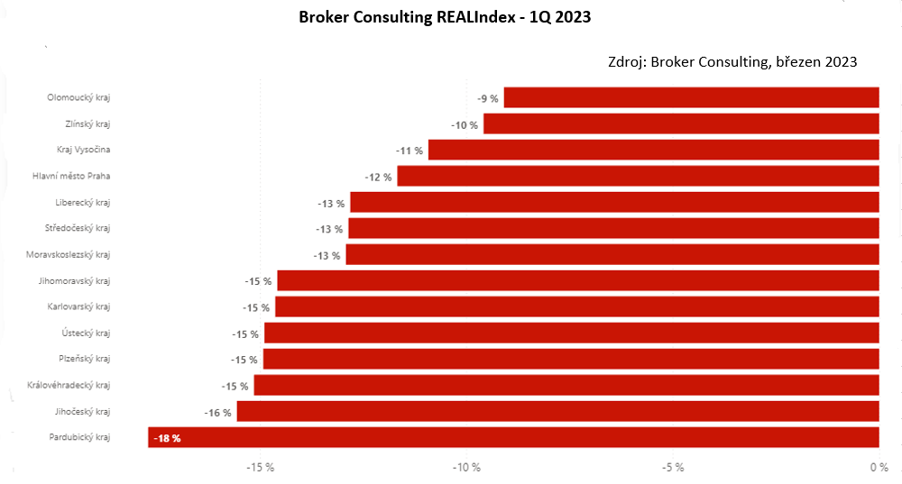
Vedle prohlubování rozdílu mezi prvotně nabízenou a realizovanou cenou nemovitosti, v Česku pokračuje také nová bytová výstavba. „Projekty se nadále chystají a staví. Ovlivňuje je však odlišná situace, než na kterou jsme byli developeři zvyklí v situaci nízkých úrokových sazeb u hypoték. Největší výhodu mají nyní samozřejmě společnosti, které mohou financovat projekty převážně ze svých zdrojů. Developeři mají díky tomu více času na realizaci i samotný prodej a nemusí být pod takovým tlakem. Výhodou projektů, které se realizují nebo plánují pod taktovkou Broker Consulting, je, že jsou převážně financovány z vlastních zdrojů,“ dodává k tomu Kristýna Viktora, vedoucí realitního oddělení Broker Consulting.

Broker Consulting REALIndex je analytický nástroj, který porovnává data z celého realitního trhu. Vyjadřuje rozdíl mezi realizační (prodejní) a prvotně nabízenou cenou nemovitosti. Díky tomu věrně ukazuje, jaký je na trhu soulad mezi nabídkou a poptávkou, tedy do jaké míry očekávání nabízejících odpovídají tomu, za kolik jsou zájemci ochotni nemovitost pořídit. Sleduje hodnoty pro byty, domy vyhodnocuje je na úrovni jednotlivých krajů. Součástí výchozí datové databáze jsou i developerské projekty, které ale již byly zrealizovány a zároveň prodány prvním majitelům. Výhodou uvedené metodiky je skutečnost, že se do statistiky dostávají pouze skutečně realizované transakce, díky čemuž nedochází ke zkreslení. Výpočet je také očištěn od extrémních hodnot, které by mohly způsobit zkreslení hodnot. Výsledky REALIndexu budou vydávány vždy za předchozí čtvrtletí roku.
Předstihový ukazatel Broker Consulting REALIndexu je analytický predikční nástroj, který předpovídá hodnoty nabízených a realizovaných cen nemovitostí v předchozích měsících na základě aproximačního modelu a reaguje tak na potřebu aktuálního výhledu do situace na realitním trhu. Jeho výpočet vychází z databáze s daty ze spárovaných i z nespárovaných nemovitostí a podléhá metodice interního algoritmu. Ukazatel bude pravidelnou součástí tiskové zprávy REALIndexu, který bude k danému vydáván s měsíční periodicitou.
Proč je dobré Broker Consulting REALIndex sledovat?
Broker Consulting REALIndex má zásadní význam jak pro prodávající, tak samotné zájemce o bydlení. Na jedné straně ukazuje, jaké jsou ve sledovaném čtvrtletním období reálně inzerované ceny daných nemovitostí, na druhé straně vypovídá o zájmu kupujících, tedy za kolik jsou v průměru ochotni tyto nemovitosti ve sledovaném období pořídit. Index má za cíl ukazovat vývoj v oblasti bydlení, které patří k základním potřebám dopadajícím na kvalitu života a odrážejícím současné potřeby lidí. Vydáván bude vždy za předchozí kvartální období.

Poznámka pro média: Broker Consulting Indexy je možné volně publikovat pouze s označením „Broker Consulting Index“ (např. Broker Consulting Index hypotečních úvěrů). Více informací najdete též na webu https://www.bcas.cz/onas/pro-media/.

Kontakt pro média:

Michaela Sahulová
Specialistka PR a externí komunikace
tel.: +420 731 538 373
E-mail: michaela.sahulova@bcas.cz

